


Expedient 1000/2026 · Padró Municipal d'Habitants (Alta) · 03/03/2026
Benvinguda a Tossa de Mar, Aina!
Us felicitem per l'arribada de la petita. Ja podeu descansar: l'Ajuntament s'ha encarregat de tots els tràmits. No cal fer res més.
Com ho hem fet?
 L'empadronament, fet  ✓ Cap gestió pendent. No cal signar ni presentar res.  ✓ Volant adjunt. Per si el necessiteu.  ✓ Dada incorrecta? Només llavors haureu d'actuar. |  |  La salut de l'Aina, activada  ✓ CIP assignat — codi d'identificació sanitària  ✓ Pediatre assignat  ✓ App de salut activada  ✓ TSI digital emesa

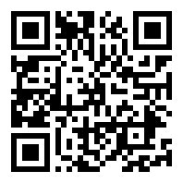 | Canals digitals de salut  App de salut · Perfil de l'Aina · TSI digital

 Tot el que necessiteu, en un sol lloc
· Tràmits i ajuts — des d'un sol lloc.
· Activitats per a l'Aina — conta contes i tallers 0–3 anys.
· Avisos automàtics — preinscripcions i novetats al mòbil.

portalfamilies.cat

Aina, desitjo que creixis molt feliç gaudint de cada racó del nostre poble. Una abraçada molt forta per a tota la família.
Martí Pujals Castelló ·
Alcalde de Tossa de Mar
Document signat electrònicament

 La vostra opinió ens ajuda a millorar
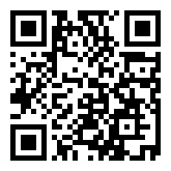 | Qüestionari d'avaluació  Escanegeu per valorar la tramitació

